Architecture générale du projet :
L’application de gestion des horaires adopte une architecture client–serveur en couches, garantissant une séparation claire entre l’interface utilisateur, la logique métier et la gestion des données.
Le frontend est une application web développée avec React 18, TypeScript et Tailwind CSS, construite à l’aide de Vite. Elle est accessible via un navigateur web et communique avec le backend par des API REST sécurisées en HTTPS. Des WebSockets sont utilisés pour la communication en temps réel, notamment pour l’envoi d’alertes liées aux conflits d’horaires.
Le backend, développé avec Node.js et Express.js, gère la logique métier, l’authentification, l’autorisation des utilisateurs et la validation des données. Il expose des services REST et utilise des middlewares pour la sécurité, incluant l’authentification par JWT et le hachage des mots de passe avec bcrypt.
La base de données SQL Server stocke l’ensemble des données liées aux utilisateurs, cours, salles, professeurs et plannings. L’accès aux données est assuré via un ORM, garantissant l’intégrité et la cohérence du modèle de données.
Des services complémentaires tels qu’un service d’email et un cache Redis (optionnel) peuvent être intégrés pour améliorer les performances et la gestion des notifications.
Cette architecture assure une application sécurisée, performante, maintenable et évolutive, conforme aux exigences du cahier des charges.

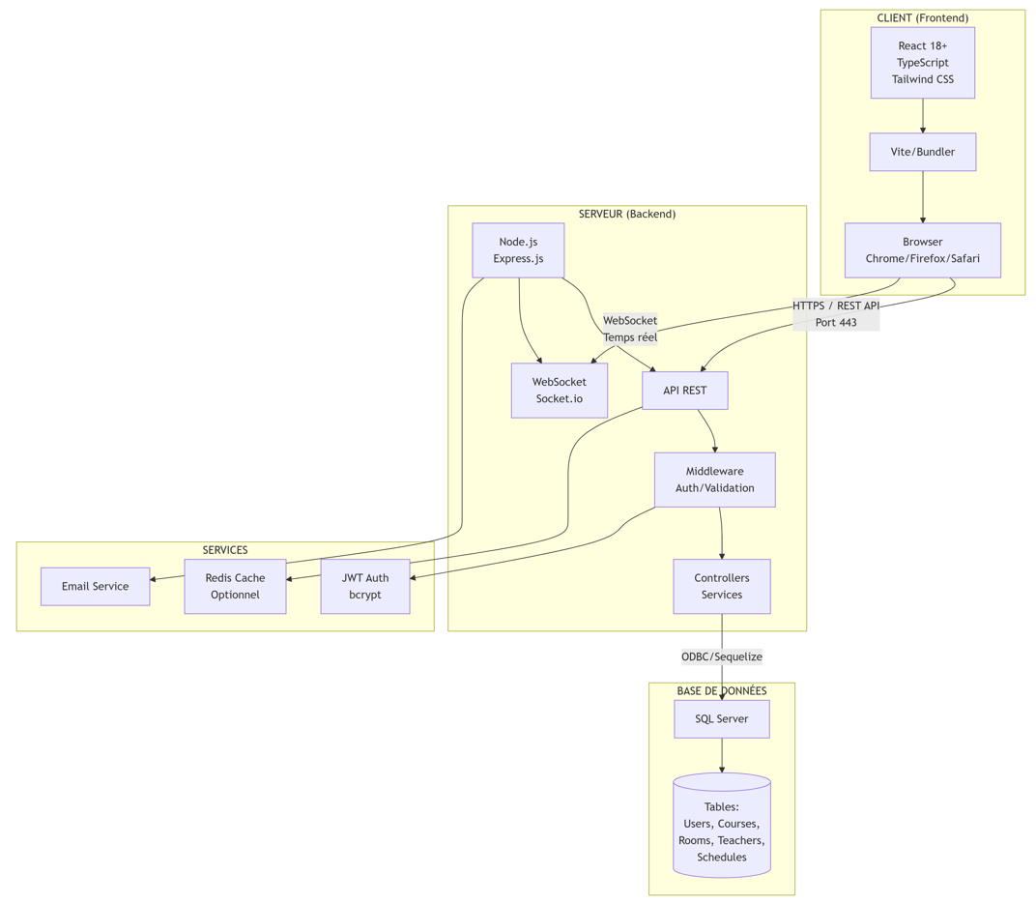

Diagramme de Cas d’utilisation:
Le diagramme de cas d’utilisation montre les interactions entre les acteurs (Administrateur et Responsable Administratif) et le système. Les principaux cas d’utilisation incluent la gestion des cours, salles et professeurs, l’affectation des cours, et la prévention des conflits d’horaires.
- Les relations « include » indiquent les étapes obligatoires, comme la vérification de disponibilité lors d’une affectation.
- Les relations « extend » représentent des scénarios optionnels ou des exceptions, comme l’affichage d’un message d’erreur en cas de conflit.
Ce diagramme permet de visualiser clairement qui utilise quoi et comment dans le système.
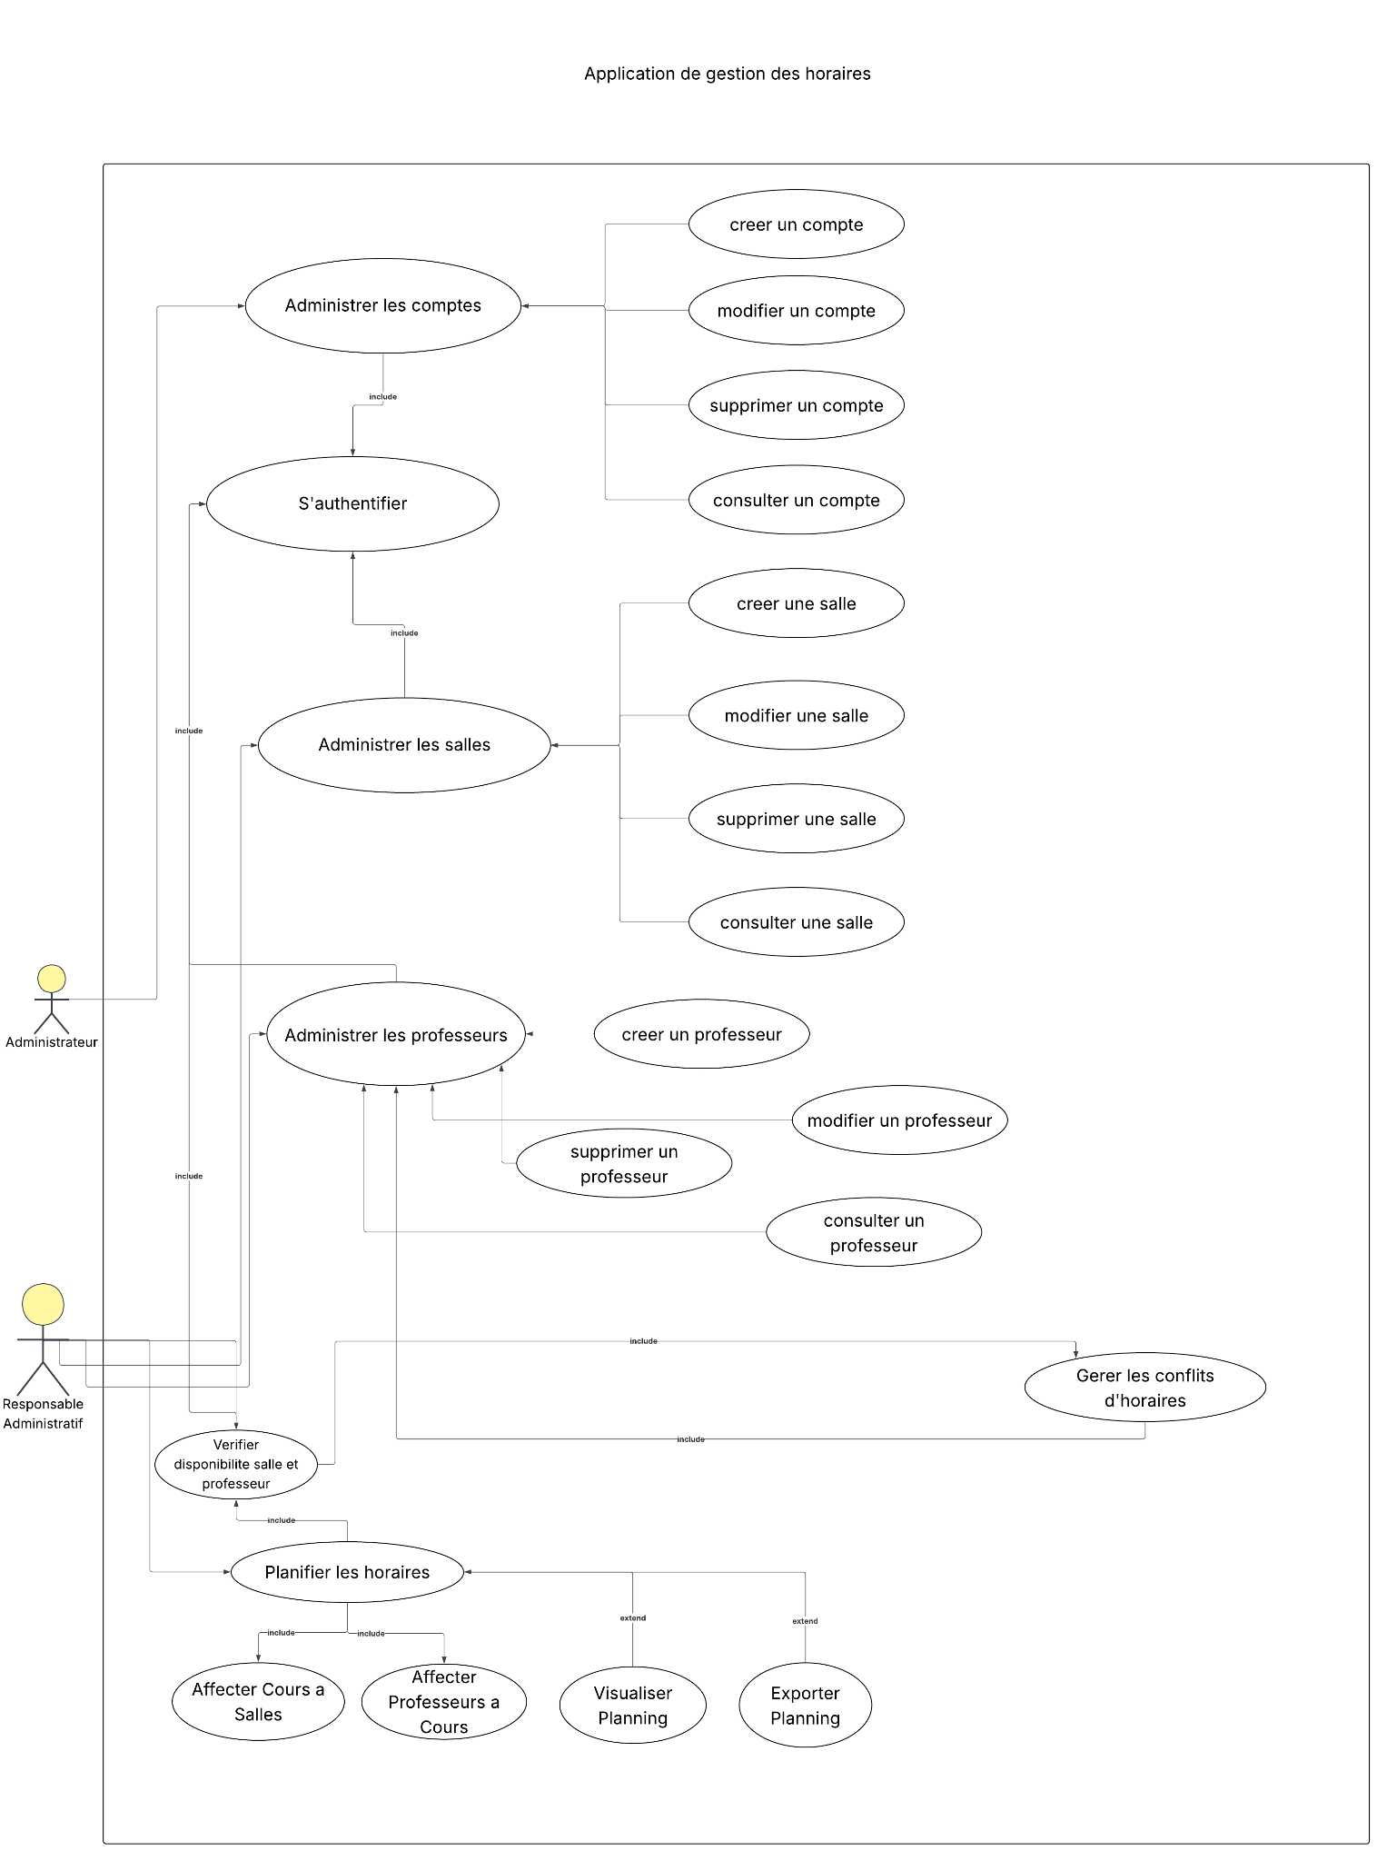

Diagramme de Classes:
Le diagramme de classes représente les entités du système, leurs attributs, méthodes et relations.
- Les classes principales : Utilisateur (Administrateur, ResponsableAdministratif), Cours, Salle, Professeur, Disponibilité, Planning, AffectationCours.
- Les relations montrent l’héritage, l’association et la composition, par exemple un Planning contient plusieurs AffectationCours et chaque AffectationCours relie un Cours à une Salle et un Professeur.
Ce diagramme sert de référence pour la structure de données et la logique métier de l’application.
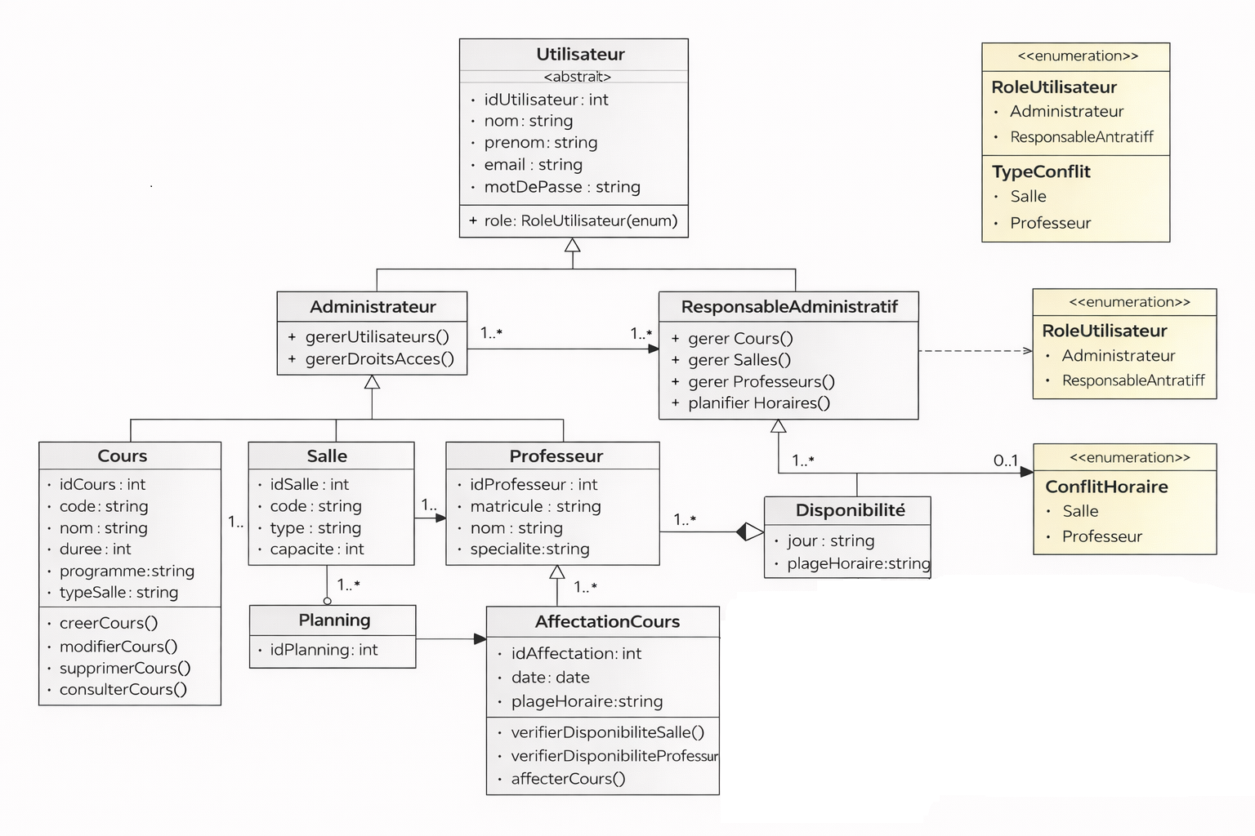

Diagrammes de séquence:
Les diagrammes de séquences présentent les interactions entre les acteurs (utilisateur, administrateur, responsable) et les différentes composantes du système (interface, contrôleur, modèle, base de données). Ils permettent de visualiser le déroulement des actions dans le temps.
Chaque scénario suit le même principe : l’acteur saisit des informations via l’interface, la requête est traitée par le contrôleur, validée par le modèle, puis exécutée dans la base de données. Une réponse est ensuite retournée et affichée (succès ou erreur).
Les diagrammes couvrent plusieurs fonctionnalités :
- Connexion : validation des identifiants et accès au système
- Inscription : vérification de l’unicité de l’email et création du compte
- Ajout (salle, cours, professeur) : validation des données avant enregistrement
- Planification d’horaire : vérification des disponibilités et absence de conflits
- Détection des conflits : identification des conflits liés à la salle, au professeur ou au groupe
Ces diagrammes mettent en évidence une architecture en couches et assurent la cohérence des données grâce aux différentes validations effectuées avant chaque opération.

